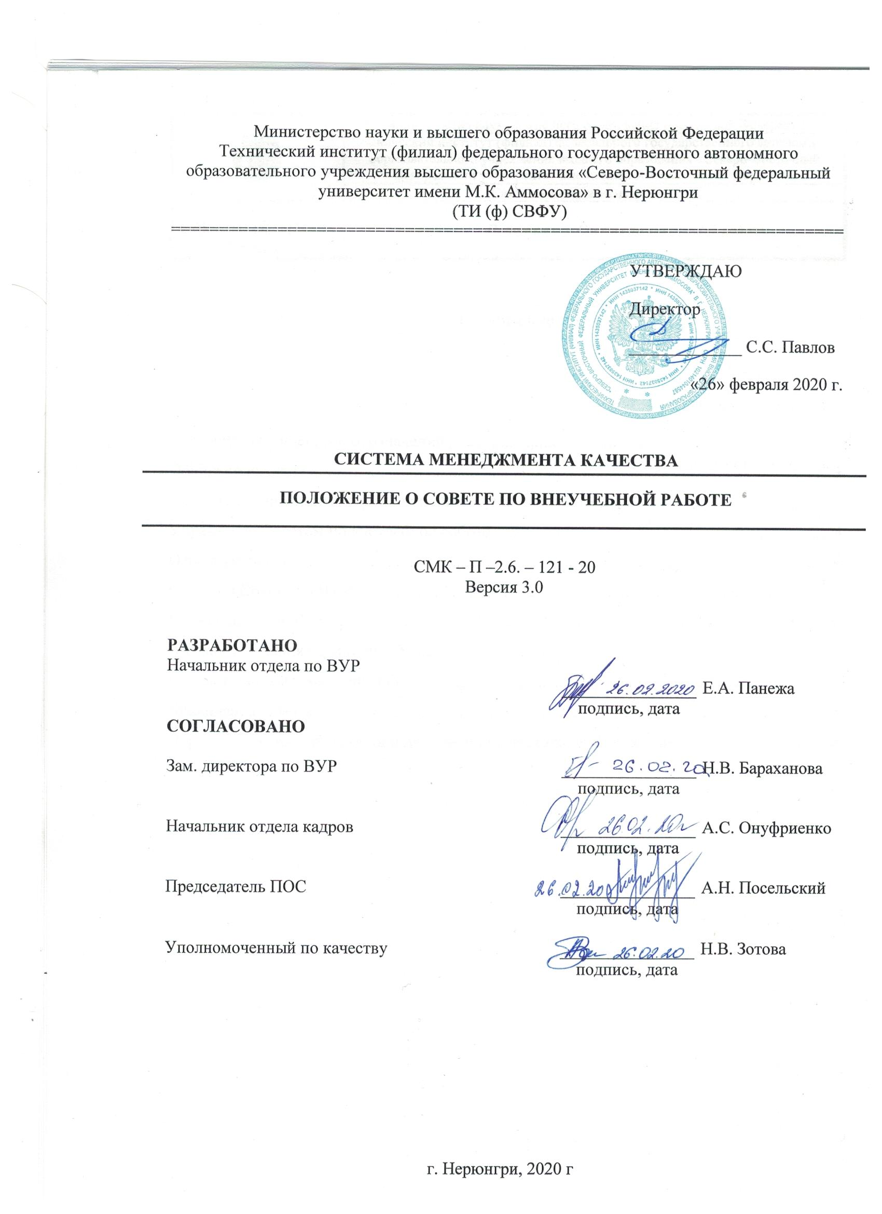

Содержание

- Общие положения 3
- Организационная структура Совета по внеучебной работе 4
- Управление Советом по внеучебной работе 4
- Основные задачи 4
- Функции Совета по ВУР 5
- Права Совета по ВУР 5
- Взаимоотношения Совета по ВУР 6
- Порядок работы Совета по ВУР 6
- Ликвидация Совета 6
- Порядок внесения изменений и дополнений в настоящее Положение 7

Перечень сокращений и обозначений
ТИ (ф) СВФУ | - | Федеральное государственное автономное образовательное учреждение высшего профессионального образования Технический институт «Северо-Восточного федерального университета имени М.К. Аммосова».
Совет по ВУР | - | Совет по внеучебной работе.
- Общие положения
1.1. Полное наименование: Совет по внеучебной работе ТИ (ф) СВФУ. Далее – отдел по ВУР.
  - Совет по ВУР является общеинститутским консультационным и совещательным
органом по проблемам воспитания студентов.
  - Совет создается с целью координации внеучебной работы всех структурных подразделений ТИ (ф) СВФУ и общественных объединений, направленной на реализацию концепции формирования социально активной, творческой личности студента и организацию воспитательной деятельности на цикл обучения в институте.
  - В состав Совета по внеучебной работе входят:
- Заместитель директора по внеучебной работе – председатель Совета;
- Начальник отдела по внеучебной работе – ответственный секретарь Совета;
- Председатель органа студенческого самоуправления института;
- Профорги института;
- Ответственные по внеучебной работе кафедр института;
По необходимости:
- Воспитатели отдела по внеучебной работе;
- Культорганизаторы отдела по внеучебной работе;
- Кураторы и наставники академических групп;
- Руководители творческих коллективов;
- Специалист по социальной работе;
- Ведущий психолог отдела;
- Председатель студенческого совета общежития.
  - Руководство Советом осуществляет заместитель директора по внеучебной работе.
  - Состав Совета утверждается приказом директора по институту. Формирование Совета производится один раз в год по представлению заместителя директора по внеучебной работе.
  - В случае необходимости к работе в Совете могут привлекаться различные специалисты всех структурных подразделений ТИ (ф) СВФУ.
  - В своей деятельности Совет руководствуется: действующим законодательством Российской Федерации (Законом РФ «Об образовании в Российской Федерации» от 29.12.2012 № 273-ФЗ;
- нормативно-правовыми актами РФ, нормативным актами Республики Саха (Якутия), организационно-распорядительными документами университета (Уставом, коллективным договором, правилами внутреннего распорядка) и настоящим положением
- иными локальными нормативно-методическими документами, регламентирующими воспитательную и внеучебную деятельность института.

- Организационная структура Совета по внеучебной работе
2.1. Председателем Совета по ВУР является Зам. директора по ВУР.
2.2. Секретарь – начальник отдела по ВУР.
2.3. Придельная численность Совета по ВУР – 65 человек. (см. п. 1.4. данного Положения)

- Управление Советом по внеучебной работе
3.1. Отдел по ВУР подчиняется зам. директора по внеучебной работе и руководителю института.
3.2. На время отсутствия начальника отдела обязанности исполняет лицо, назначенное приказом директора по представлению зам. директора по внеучебной работе.

- Основные задачи
4.1. Разработка стратегии и координация воспитательной работы подразделений и общественных объединений института.
4.2. Разработка предложений и рекомендаций по совершенствованию системы воспитательной работы, ее финансированию и кадровому обеспечению.
4.3. Согласование нормативной документации и рекомендательных материалов по внеучебной работе в институте.
4.4. Содействие участию студентов во внеучебных мероприятиях.
4.5. Создание системы морального и материального стимулирования сотрудников и студентов института, активно участвующих в организации внеучебной работы.
4.6. Изучение и обобщение опыта воспитательной работы факультетов и других вузов, подготовка рекомендаций по его использованию.

- Функции Совета по ВУР
5.1. Совет работает по плану, утвержденному зам. директора по ВУР ТИ (ф) СВФУ на текущий учебный год. План предусматривает проведение конкретных мероприятий и персональную ответственность членов Совета за их реализацию.
5.2. Члены Совета по ВУР участвуют в обсуждении вопросов по внеучебной/воспитательной деятельности института.
5.3. Содействуют выполнению решения Совета.
5.4. Вносят предложения по совершенствованию внеучебной работы в институте.
5.5. Выполняют поручения председателя Совета.
5.6.Секретарь Совета по ВУР является помощником председателя по всем вопросам, организует подготовку заседаний, оформляет решения, контролирует их выполнение.
5.7. Совет по внеучебной работе в своей деятельности подотчетен отделу по внеучебной работе ТИ (ф) СВФУ.
5.8. Заседания Совета проводятся раз в 3 месяца, либо по мере поступления информации. При необходимости возможно проведение внеплановых заседаний.
5.9. Решения Совета действительны, если в его заседании участвовало не менее 2/3 членов Совета. Все решения принимаются простым большинством голосов.

- Права Совета по ВУР
Совет по ВУР имеет право:
6.1. Запрашивать и получать от всех структурных подразделений ТИ (ф) СВФУ необходимую информацию по вопросам, рассматриваемым Советом.
6.2. Выносить предложения по вопросам воспитания на обсуждение Административного и Ученого Совета университета.
6.3. Вносить предложения заместителю директора по внеучебной работе о привлечении к ответственности должностных лиц и работников университета за невыполнение ими должностных обязанностей.
6.4. Взаимодействовать с органами государственной власти, ответственными за реализацию молодежной политики.

- Взаимоотношения Совета по ВУР

7.1. Совет по ВУР тесно взаимодействует с деятельностью кафедр путем работы кураторов и наставников и ответственных по ВУР кафедр.
7.2. Взаимосвязан с Административным советом ТИ (ф) СВФУ по средствам обмена информации, касающейся воспитательной/внеучебной деятельности ТИ.

- Порядок работы Совета по ВУР
Совет по ВУР:
8.1. Ведет свою работу согласно утвержденному плану;
8.2. проводит свои заседания по мере необходимости;
8.3. правомочен принимать решения по рассматриваемым вопросам, если на заседании присутствует не менее половины списочного состава;
8.4. решения считаюся принятыми, если за них проголосовало более половины членов Совета по ВУР, участвующих в заседании;
8.5. решения принимаются открытым голосованием;
8.6. Совет по ВУР отчитывается о результатах своей деятельности согласно подчиненности по мере необходимости, не реже двух раз в год.

- Ликвидация Совета
9.1. Совет по внеучебной работе может быть ликвидирован приказом директора ТИ (ф) СВФУ.
- Порядок внесения изменений и дополнений в настоящее Положение
10.1. Настоящее положение утверждается зам. директора по ВУР института.
10.2. По мере необходимости все изменения и дополнения данного положения вносятся в лист регистрации изменений и доводятся до сведения кураторов, наставников, ответственных по ВУР кафедр и сотрудников отдела по ВУР. Положение считается отмененным, если введена в действие ее новая редакция.
10.3. Контроль над выполнением требований настоящего положения осуществляет начальник отдела по ВУР и зам. директора по ВУР института.
Приложение 1

Лист ознакомления
с ____________________________________________________________________
(наименование документа для ознакомления)
_______________________________________________________________________
(наименование структурного подразделения)

№  п/п | ФИО, должность | Личная  подпись | Дата | Примечания

Приложение 2

Лист учета периодических проверок

№  п/п | Дата  проверки | Ф.И.О. и должность лица,  выполнившего  периодическую проверку | Подпись лица,  выполнившего  проверку | Результаты проверки
Приложение 3

Лист регистрации изменений

Номер изменения | Номер листов |  |  | Основание для внесения изменений | Подпись | Расшифровка подписи | Дата | Дата введения изменения
 | замененных | новых | аннулированных

